程式設計專題(二)期末專題

1021604應芝曦、1021652盧俊昀

1. 資料來源

網站是套用Bootstrap的模板並進行大翻修，網站內的內容都是從網路上擷取資料後寫入的。

1. 期中與期末修改差異

|  |  |  |
| --- | --- | --- |
|  | 期中 | 期末 |
| Navigation bar | 由「關於新竹」、「歷史發展」、「在地特產」、「熱門景點」組成。 | 新增了「地圖導覽」。 |
| 關於新竹 | 在1024*768的解析度下，會切割到圖片。 | 調整大小，在1024*768下也能完全顯示圖片。 |
| 歷史發展 | 因時間軸的設計關係，導致留白部分過多。 | 補充介紹內容，觀看起來較原本效果好。 |
| 在地特產 | 把四項特產都放在同一列，顯的太過擁擠。 | 改變成兩列，每列只有兩項特產。這樣閱讀文字就比較輕鬆。 |
| 熱門景點 | 十二個熱門景點，景點點開後，因右上角有一個[X]按鈕，造成空間的浪費，且頁面中的圖片在1024*768的解析度下會切到圖片。 | 把右上角的按鈕移除；把頁面中的圖片改變大小，再1024*768的頁面也能完整顯示。 |

而在期末的專題中，我們在網頁最下方加入了地圖，並且可以透過下拉選單選擇從元智大學到十二個熱門景點中的任何一個景點，進行導航（預設Driving），讓大家知道大概所需要花費的時間。

1/14上課時的報告，我們原先的地圖是加入標記，點開其中一個標記就可打開跟「熱門景點」一樣的Modal，並在Modal中進行各別導航。（如下圖）

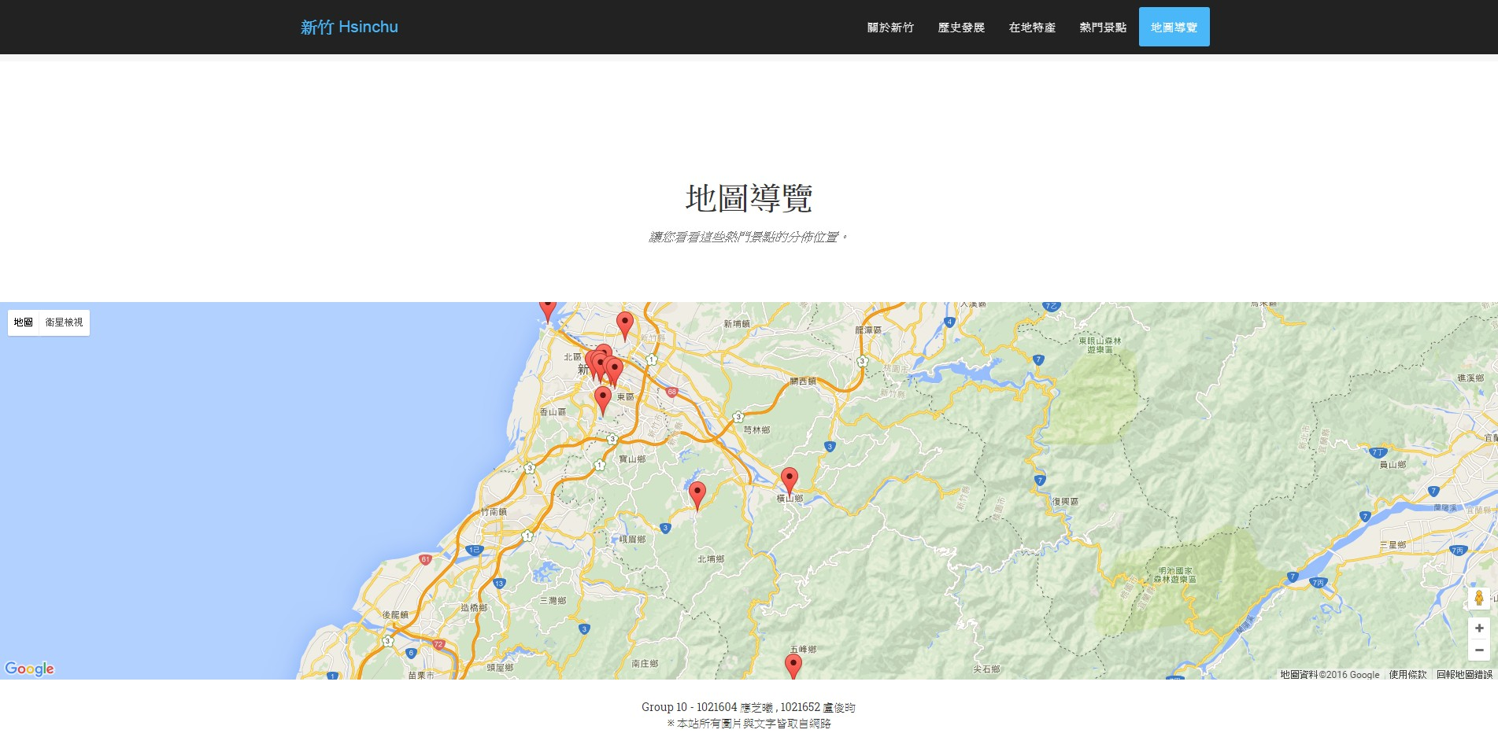

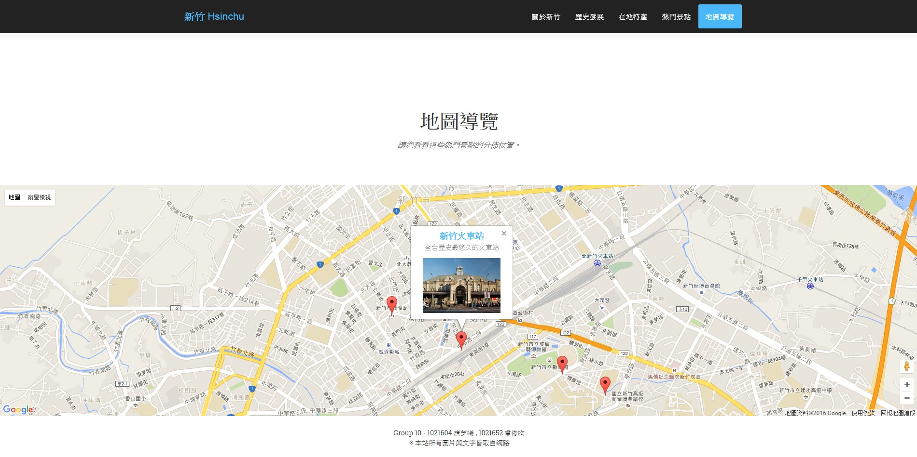

　　但是因為是在id上展示地圖，我們發現無法進行數個地點的導航，最後我們決定取消這個功能，並把導航功能一次展示在首頁面的最下方。

並且原本Google Map無法在Window Resize的時候進行響應（地圖視角回到中心點），我們再次進行研究，找到了解決方法。寫法如下：

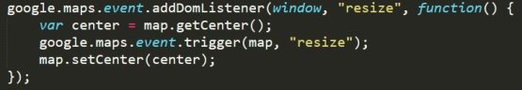

　　另外地圖的響應也確實有做好成適合手機版觀看的。

1. 組員互評

|  |  |  |
| --- | --- | --- |
| 1021604應芝曦 | 網頁撰寫 | 95 |
| 1021652盧俊昀 | 資料搜尋、協助撰寫 | 90 |